**PERANCANGAN SISTEM PENGEREMAN REGENERATIF PADA SEPEDA LISTRIK DENGAN MENGGUNAKAN DC-DC *BOOST CONVERTER***

Adinda Nur Hartanti1*), Yuli Christyono2, dan Ajub Ajulian3

1Departemen Teknik Elektro, Universitas Diponegoro

Jl. Prof. Sudharto, SH, Kampus UNDIP Tembalang, Semarang 50275, Indonesia

*\*)E-mail: adindanurhartanti6@gmail.com*

**Abstrak**

Pertumbuhan penggunaan kendaraan listrik menjadi solusi alternatif di tengah kelangkaan Bahan Bakar Minyak (BBM) dan sebagai upaya mengurangi emisi karbon. Namun, optimalisasi energi pada kendaraan listrik seperti sistem pengereman regeneratif saat ini masih menjadi tantangan. Penelitian ini bertujuan untuk merancang sistem pengereman regeneratif pada sepeda listrik dengan memanfaatkan DC-DC *boost converter*. Sistem ini mengubah fungsi motor BLDC dioperasikan sebagai generator saat dilakukan pengereman, sehingga aliran daya akan mengalir dari motor menuju baterai dan melakukan pengisian yang dikendalikan oleh DC-DC *boost converter*. Pada penelitian ini difokuskan pada perancangan DC-DC *boost converter* sebagai regulator pengendali aliran daya yang dikontrol dengan driver MOSFET TLP250 sehingga dapat mempertahankan nilai tegangan keluaran yang stabil dan dapat mengisi daya ke baterai. Perancangan ini mencakup mengimplementasikan motor BLDC sebagai generator, penggunaan penyearah tiga fasa untuk mengubah keluaran AC menjadi DC, rangkaian DC-DC *boost converter* berbasis MOSFET TLP250 sebagai pengatur tegangan keluaran. Sistem ini dikendalikan oleh Arduino Nano yang menghasilkan sinyal PWM untuk pensaklaran MOSFET. Hasil pengujian menunjukkan bahwa DC-DC *boost converter* dapat bekerja dengan baik dan dapat menghasilkan tegangan keluaran maksimal 54 V dan arus keluaran 0,59 A pada frekuensi Switching 31,25 kHz. Nilai efisiensi rata-rata sistem tercatat sebesar 83,4 pada variasi beban 47 Ω, 94 Ω, 100 Ω, 147 Ω, dan 200 Ω.

*Kata kunci: pengereman regeneratif, sepeda listrik, DC-DC boost converter, motor BLDC*

**Abstract**

*The increasing use of electric vehicles offers an alternative solution amidst the scarcity of fossil fuels and as an effort to reduce carbon emissions. However, energy optimization in electric vehicles, particularly in regenerative braking systems, remains a challenge. This study aims to design a regenerative braking system for electric bicycles utilizing a DC-DC boost converter. The system operates the BLDC motor as a generator during braking, allowing power to flow from the motor to the battery for charging, which is controlled by the DC-DC boost converter. This study focuses on designing a DC-DC boost converter as a power flow regulator controlled by a TLP250 MOSFET driver to maintain a stable output voltage and facilitate battery charging. The design involves implementing the BLDC motor as a generator, a three-phase rectifier to convert AC output into DC, and a DC-DC boost converter circuit based on the TLP250 MOSFET for voltage regulation. The system is managed by an Arduino Nano, which generates PWM signals to control the MOSFET switching.*

*Testing results show that the DC-DC boost converter operates effectively, achieving a maximum output voltage of 54 V and an output current of 0.59 A at a switching frequency of 31.25 kHz. The system demonstrated an average efficiency of 83.4% under load variations of 47 Ω, 94 Ω, 100 Ω, 147 Ω, and 200 Ω.*

*Keywords:* *regenerative braking, electric bicycle, DC-DC boost converter, BLDC motor.*

1. **Pendahuluan**

Kebutuhan manusia terhadap energi listrik akan semakin Bertambahnya jumlah penduduk di Indonesia semakin mengurangi ketersediaan energi fosil, yang dapat menimbulkan krisis energi. Krisis energi ini berdampak pada kelangkaan Bahan Bakar Minyak (BBM). Menurut data BP *Statistical Review of World Energy* tahun 2020, konsumsi harian BBM di Indonesia pada tahun 2019 meningkat 4,1% dibandingkan tahun sebelumnya, mencapai 1.863 barel per hari [1]. Oleh karena itu, penggunaan sumber energi alternatif sebagai pengganti BBM harus dimulai, dan masyarakat perlu didorong untuk beralih ke sumber energi alternatif yang ramah lingkungan.

Penggunaan kendaraan listrik muncul sebagai opsi solutif di tengah kelangkaan BBM, memberikan kontribusi pada penciptaan lingkungan dengan emisi dan polusi yang rendah. Perkembangan teknologi transportasi kendaraan listrik di Indonesia, khususnya pada sepeda listrik, terus mengalami kemajuan pesat. Meskipun sepeda listrik dianggap sebagai solusi transportasi yang lebih berkelanjutan, efisiensi penggunaan energi pada kendaraan ini masih menjadi tantangan, terutama dalam konteks sistem pengereman. Saat ini, sistem pengereman pada sepeda listrik umumnya mengubah energi kinetik menjadi panas melalui pengereman mekanis. Optimalisasi pengereman dapat dicapai dengan memanfaatkan sistem pengereman regeneratif, dimana motor listrik pada sepeda tersebut berfungsi ganda sebagai generator. Dalam pengereman regeneratif, aliran daya dapat mengalir dari motor ke baterai kemudian terjadi proses pengisian energi [2].

Sehingga, untuk mengatur kebutuhan beban dan mengontrol arus yang mengisi baterai, diperlukan suatu rangkaian konverter, yaitu DC-DC *boost converter[3]*. Fungsinya adalah untuk meningkatkan tegangan yang diinginkan dan menjaga nilai tegangan tetap konstan [4].

Proses pengereman bertujuan untuk mengurangi kecepatan, sehingga tegangan keluaran mesin berada di bawah nominal. Penelitian [4]membahas pengereman regeneratif menggunakan DC-DC *buck-boost converter* yang mampu mengalirkan daya untuk mengisi baterai dan dikendalikan menggunakan Arduino. Dalam penelitian [5][6], pengereman regeneratif menggunakan *buck converter*

dibahas dengan menggunakan sinyal PWM untuk menghasilkan referensi yang akurat.

Berdasarkan latar belakang dan permasalahan yang diuraikan, penelitian ini bertujuan merancang perangkat yang dapat mengalirkan daya saat pengereman dan mengontrol tegangan keluaran agar dapat mengisi baterai. Konverter yang akan dibuat adalah konverter arus searah tipe *boost* karena tegangan yang dihasilkan dari pengereman regeneratif relatif kecil sehingga perlu *boost* converter untuk menaikkan tegangan agar dapat *charging* ke baterai. Konverter ini menggunakan sinyal PWM yang dikendalikan oleh driver MOSFET TLP250[7] berbasis mikrokontroler Arduino Nano Atmega328 [8]. Sebelum output DC dapat diproses oleh DC-DC *boost converter*, output dari motor 3-fasa (BLDC) masih berbentuk AC, kemudian diubah menjadi DC melalui *rectifier* 3-fasa. Untuk mengontrol proses pengereman regeneratif, digunakan driver MOSFET TLP250.

1. **Metode**
   1. **Perancangan Rangkaian Daya DC-DC *Boost Converter***

Pada penelitian ini menggunakan rangkaian daya DC-DC *boost converter* yang digunakan untuk menaikkan tegangan DC yang dihasilkan dari motor BLDC sehingga dapat melakukan pengecasan dan menjaga nilai tegangan baterai ketika proses *charging*. Bentuk rangkaian DC-DC *boost converter* dapat dilihat pada Gambar 1.

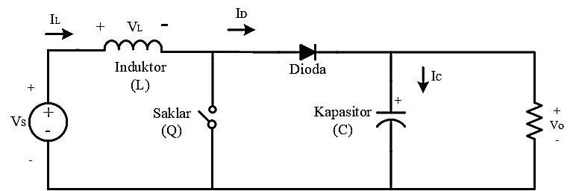

**Gambar 1. Rangkaian DC-DC *boost converter***

Rangkaian DC-DC *boost converter* terdiri dari beberapa komponen yaitu kapasitor (*C*), induktor (*L*), dioda (*D*), sakelar (*Q*), dan beban [9]. Spesifikasi rangkaian DC-DC *boost converter* dapat dilihat pada Tabel 1 berikut. hhhhhhhhhhhhh

**Tabel 1. Spesifikasi rangkaian DC-DC *Boost Converter***

|  |  |
| --- | --- |
| **Spesifikasi Teknis** | **Nilai** |
| Tegangan masukan minimal $(V_{in}$) | 10 $V$ |
| Tegangan keluaran maksimal $(V_{0}$) | $$45 V$$ |
| *Duty cycle $(D)$* | $$25-88\%$$ |
| Arus keluaran ${(I}_{0}$) | $$0-1 A$$ |
| Frekuensi *Switching* (*fs*) | 31,25 kHz |
| *Ripple* tegangan $(V_{r}$) | $$0,01 V$$ |

Berdasarkan pada Tabel 1 rangkaian DC-DC *boost converter* yang akan dirancang tegangan *input* minimal sebesar 10 *V* kemudian menghasilkan tegangan *output* maksimal sebesar 42 *V.* Untuk meningkatkan nilai tegangan dari 10 V menjadi 42 V, digunakan frejuensi *switching* sebesar 31,25 kHz (*fast switching*) dengan rentang *duty cycle* antara 25% hingga 88%. Pada rangkaian DC-DC *boost converter* tersusun dari beberapa komponen yaitu induktor, kapasitor, MOSFET, resistor dan dioda. Komponen penyusun pada DC-DC *boost converter* yaitu sebagai berikut.

* + 1. **Induktor**

Penentuan nilai induktor terdapat beberapa parameter yang harus dipertimbangkan untuk memastikan kinerja yang optimal. Nilai induktansi dapat dihitung menggunakan perhitungan nilai induktansi minimum pada Persamaan 1 berikut [9].

$L_{min}=\frac{{D×(1-D)}^{2}×R}{2×f}$ (1)

Dimana $L_{min}$ merupakan nilai induktansi minimum, $D$ adalah *duty cycle*, $R$ adalah resistansi, dan $f$ adalah frekuensi. Maka besar nilai induktanisi minimum sebagai berikut.

$$L_{min}=\frac{{0,25×(1-0,25)}^{2}×30}{2×31250}$$

$L_{min}=67,5 μH$

Nilai minimum induktansi yang dihitung sebesar $67,5 μH$, namun karena nilai ini tidak tersedia dipasaran maka nilai induktansi yang dipilih sebesar .

* + 1. **Kapasitor**

Kapasitor pada rangkaian DC-DC *boost converter* digunakan untuk menyimpan energi selama siklus kerja dan dpat memfilter tegangan sehingga mengurangi *ripple* tegangan yang disebabkan saat *switching* dari MOSFET. Nilai kapasitansi minimum dapat dihitung dengan ,menggunakan Persamaan 2 berikut [10].

$C_{min}=\frac{D}{\%V_{r}×R×f}$ (2)

Dimana $C_{min}$ merupakan nilai induktansi minimum, $D$ adalah duty cycle, $\%V_{r}$ adalah, $R$ adalah resistansi, dan $f$ adalah frekuensi switching. Maka nilai kapasitansi minimum dapat dihitung sebagai berikut.

$$C_{min}=\frac{0,88}{0,01×20×31250 Hz}$$

$$C_{min}=140,8 μF$$

Nilai kapasitansi minimum yaitu sebesar $140,8 μF$, akan tetapi karena nilai kapasitor tersebut tidak tersedia dipasaran maka kapasitor yang dipilih sebesar $470 μF$ dengan nilai tegangan operasional .

* + 1. **Dioda**

Jenis dioda yang dipilih untuk merancang rangkaian *boost converter* yaitu dioda MBRF20U200CT tipe *Schottky* karena dioda ini mampu mengalirkan arus $20 A$, memiliki rating tegangan maksimum sebesar $200 V$, dan memiliki fitur *fast recovery* dengan waktu pemilihan yang cepat $35ns$ [11] Dioda ini dirancang untuk menangani arus puncak yang tinggi sehingga dapat memberikan perlindungan terhadap lonjakan arus yang mungkin terjadi.

* + 1. **MOSFET**

Pada implementasi rangkaian DC-DC *boost converter* ini dipilih MOSFET tipe IRFP260N[12]. MOSFET ini memiliki kecepatan switching yang tinggi dan dapat memberikan proteksi terhadap arus berlebih untuk menjaga keamanan dan kinerja perangkat. Tipe MOSFET ini juga memiliki toleransi tegangan yang tinggi sebesar 200 *V* dan arus drain maksimum sebesar 50 *A* [13].

Perancangan rangkaian daya DC-DC *boost converter* dapat direalisasikam pada Gambar 2 berikut.

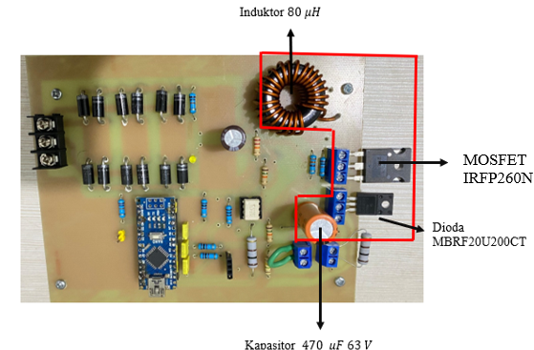

**Gambar 2. Realisasi rangkaian DC-DC *boost converter***

* 1. **Perancangan Rangkaian Kontrol**

Perancangan rangkaian kontrol pada penelitian ini dibagi menjadi 3 bagian yaitu perancancangan rangkaian pembangkit PWM mwnggunakan Arduino Nano [14], perancangan sensor tegangan dan sensor arus. Berikut merupakan penjelasan tiap bagian rangkaian control.

* + 1. **Arduino Nano**

Arduino Nano digunakan pada Tugas Akhir ini untuk membangkitan sinyal PWM melalui pin digital dan sebagai rangkaian pengendali pada sistem. Arduino Nano diprogram untuk menerima data yang terdeteksi oleh sensor tegangan dan sensor arus, baik pada sisi *input* maupun sisi *output* DC-DC *boost converter*. Hasil data tersebut akan diolah oleh Arduino Nano sebagai umpan balik kontrol, sehingga nilai PWM disesuaikan hingga tegangan dan arus mencapai nilai yang telah diatur. Pin yang digunakan untuk pembangkitan PWM pada Tugas Akhir ini yaitu pin 9 (Timer1). Pengaturan frekuensi PWM dapat diatur dengan menggunakan mode Fast PWM 9-bit. Keluaran PWM pada Arduino Nano diatur pada pin 9 OC1A (Timer1 ). Nilai TOP yang didapatkan sebesar 511 yang artinya nilai frekuensi PWM yang diatur pada Arduino Nano sebesar 31,25 kHz.

* + 1. **Sensor Tegangan**

Rangkaian pembagi tegangan yang digunakan pada Tugas Akhir ini yaitu untuk mendeteksi tegangan dengan rentang $0-12,5V$. pada sisi *input* dan pada sisi *output $0-55 V$* . Besar nilai resistor $R_{1}$ dan $R_{2 }$ yang digunakan pada sensor pembagi tegangan di sisi input bernilai $22 kΩ$ dan $15 kΩ$, sedangkan besar nilai resistor yang digunakan pada sisi *output* bernilai $150 kΩ$ dan $15 kΩ$. Realisasi rangkaian pembagi tegangan dapat dilihat pada Gambar 3 berikut.

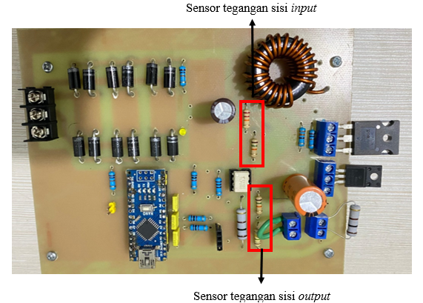

**Gambar 3. Realisasi rangkaian pembagi tegangan**

* + 1. **Sensor Arus**

Sensor arus yang digunakakan pada penelitian ini yaitu menggunakan modul ACS712 $5 A$ yang dipasang pada sisi keluaran *boost converter*. Sensor ini dipilih karena nilai arus *outpu*t maksimal yang dihasilkan dari *boost converter* sebesar $1 Ampere$ sehingga mampu untuk memonitor arus yang akan mengalir ke baterai. Sensor ACS712 memiliki tegangan kerja $5 A$ dengan sensitivitas sebesar $100 mV/A$. Realisasi rangkaian sensor arus dapat dilihat pada Gambar 4 berikut.

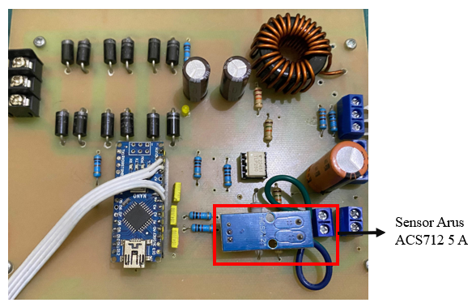

**Gambar 4. Realisasi sensor arus ACS712 5A**

**2.3. Rangkaian Penyearah Tiga Fasa Tak Terkendali**

Jenis dioda yang digunakan pada rangkaian penyearah ini yaitu dioda Schoottky 3 A yang berjumlah 12 dioda [15]. Dioda ini disusun membentuk rangkaian jembatan (*bridge rectifier*) yang dikelompokkan dalam dua set dan masing-masing berpasangan untuk setiap fasanya. Selain itu, pada rangkaian ini terdapat LED sebagai lampu indikator dan juga terdapat kapasitor untuk menyimpan tegangan dan mengurangi *ripple* tegangan yang dihasilkan dari penyearah. Rangkaian penyerah tiga fasa tak terkendali dapat dilihat pada Gambar 5 berikut.

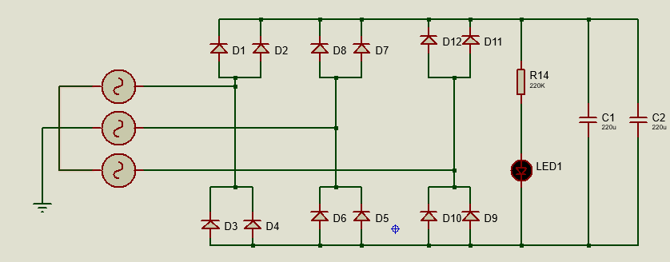

**Gambar 5. Rangkaian penyearah tiga fasa tak terkendali**

Realisasi rangkaian penyearah tiga fasa tak terkendali dapat dilihat pada Gambar 2.6 berikut.

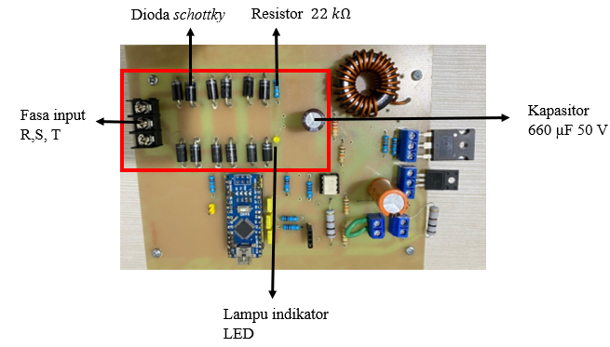

**Gambar 6. Realisasi rangkaian penyearah tiga fasa tak terkendali**

**2.4 Driver MOSFET TLP250**

Driver MOSFET TLP250 merupakan rangkaian kontrol yang digunakan untuk membangkitkan sinyal PWM melalui pin digital Arduino Nano. Driver MOSFET ini juga berfungsi sebagai pemisah rangkaian daya DC-DC *boost converter* dengan rangkaian kontrolnya. Rangkaian ini menggunakan IC TLP250 yang berfungsi sebagai switching MOSFET IRFP260N. Rangkaian ini juga menggunakan catu daya 12,5 V yang bersumber dari baterai dan masuk kek kaki *gate* dan *source*. Realisasi rangkaian driver MOSFET TLP250 dapat dilihat pada Gambar 7 berikut.

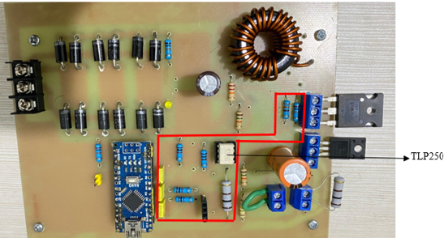

**Gambar 7. Realisasi rangkaian driver MOSFET TLP250**

1. **Hasil dan Pembahasan**

**3.1. Pengujian Rangkaian Daya DC-DC *Boost Converter***

Pengujian rangkaian daya bertujuan untuk mengetahui bahwa kinerja *boost converter* yang telah dirancang sudah sesuai dengan spesifikasi yang diinginkan.

**3.1.1*.* Pengujian dengan Beban 100 Ω**

Pengujian rangkaian DC-DC *boost converter* ini dilakukan dengan cara mengirimkan sinyal PWM menggunakan Arduino Nano ke pin 9. Nilai tegangan input yang digunakan sebesar 12,5 V menggunakan DC *power supply .* Perubahan nilai tegangan keluaran pada rangkaian DC-DC *boost converter* ini dapat dilihat dengan menggunakan variasi *duty cycle* 0 - 75% dan menggunakan resistor batu 100 Ω sebagai .beban

**Tabel 3. Pengujian dengan Beban 100 Ω**

|  |  |  |  |  |  |
| --- | --- | --- | --- | --- | --- |
| *Duty Cycle* (%) | Vin (V) | Iin (A) | Vout (V) | Iout (A) | Eff  (%) |
| 0 | 12 | 0,11 | 10,8 | 0,10 | 81 |
| 10 | 12 | 0,19 | 14 | 0,14 | 86 |
| 25 | 12 | 0,48 | 21,8 | 0,22 | 84 |
| 50 | 12 | 1,06 | 32,3 | 0,32 | 82 |
| 75 | 12 | 3,34 | 58,8 | 0,59 | 85 |

Pada Tabel 3 dapat dilihat bahwa nilai efisiensi rata-rata pada rangkaian DC-DC *boost converter sebesar* 83,6 %. Nilai efisiensi dari *converter* yang dirancang tidak bisa mencapai 100% karena adanya disipasi MOSFET, dioda, dan induktor saat rangkaian bekerja. Perbandingan variasi *duty cycle* dengan tegangan keluaran pengukuran ditunjukkan pada Gambar 8 berikut.

**Gambar 8. Grafik tegangan keluaran variasi *duty cycle* pada DC-DC *boost converter***

Pada Gambar 8 ditunjukkan grafik hubungan hasil pengukuran antara nilai *duty cycle* dengan nilai tegangan keluaran. Nilai *duty cycle* berbanding lurus dengan tegangan keluaran. Artinya ketika nilai *duty cycle* meningkat, maka tegangan keluaran pada DC-DC *boost converter* juga meningkat. Hal ini terjadi karena waktu switch lebih banyak dalam keadaan ON sehingga memungkinkan energi lebih banyak di simpan di induktor sebelum di lepaskan ke *output*.

**3.1.2. Pengujian dengan Variasi Bebam**

Pengujian dengan menggunakan *nilai duty cycle* 50% dengan variasi nilai beban menggunakan resistor batu pada sisi *output* bernilai 47 Ω, 94 Ω, 100 Ω, 147 Ω, dan 200 Ω.

**Tabel 4. Pengujian dengan Variasi Beban**

|  |  |  |  |  |  |  |
| --- | --- | --- | --- | --- | --- | --- |
| *Duty Cycle* (%) | Beban  (Ω) | Vin (V) | Iin (A) | Vout (V) | Iout (A) | Eff  (%) |
| 50 | 47 | 12 | 1,62 | 27 | 0,57 | 80 |
| 50 | 94 | 12 | 1,08 | 32,1 | 0,34 | 84 |
| 50 | 100 | 12 | 1,07 | 32,3 | 0,32 | 81 |
| 50 | 147 | 12 | 0,92 | 37,1 | 0,25 | 85 |
| 50 | 200 | 12 | 0,83 | 41,7 | 0,21 | 87 |

Perbandingan variasi *duty cycle* dengan tegangan keluaran pengukuran ditunjukkan pada Gambar 9 berikut.

**Gambar 9. Grafik hubungan variasi beban dan tegangan keluaran pada DC-DC *boost converter***

Pada Gambar 9 grafik hubungan variasi nilai beban dan nilai tegangan keluaran pada rangkaian DC-DC *boost converter* dapat dilihat bahwa nilai perubahan beban berbanding lurus dengan nilai tegangan keluaran. Semakin besar nilai beban, maka nilai tegangan keluaran juga semakin besar.

**3.2. Pengujian Rangkaian Kontrol Driver MOSFET TLP250**

Pengujian rangkaian kontrol terdapat 3 pengujian yaitu pengujian rangkaian driver MOSFET TLP250, pengujian snsor arus, dan pengujian rangkaian pembagi tegangan. terdiri dari 2 bagian pengujian, yaitu pengujian rangkaian pembangkit PWM dan pengujian sensor tegangan. Pengujian tersebut bertujuan untuk mengetahui kinerja rangkaian kontrol dan ketelitian pembacaan sensor**.**

**3.2.1. Pengujian Rangkaian DriverMOSFET TLP250**

Pengujian driver MOSFET dilakukan dengan memvariasikan nilai *duty cycle* dengan senarai program yang disusun sedemikian rupa sehingga frekuensi sinyal PWM yang dibangkitkan bernilai 31,25 kHz. Nilai frekuensi, *duty cycle*, dan tegangan keluaran gelombang hasil pembangkitan sinyal PWM dapat dilihat pada layar osiloskop.

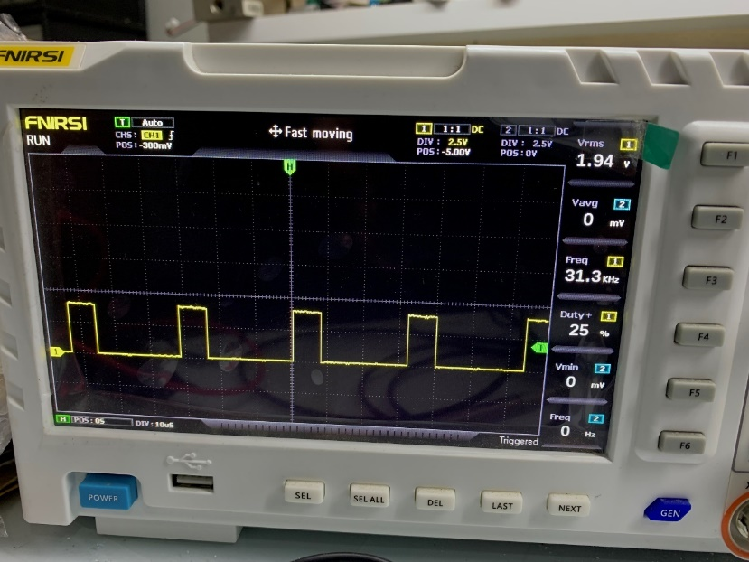

**Gambar 10. Duty Cycle 25%**

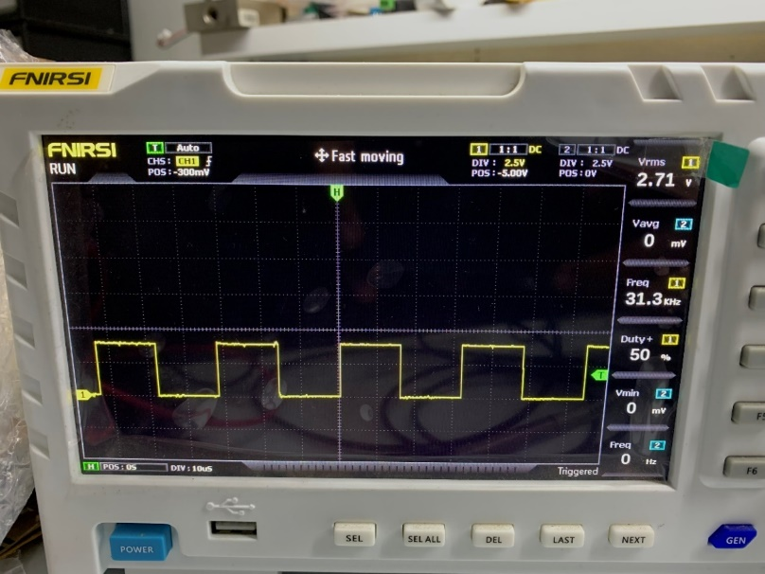

**Gambar 11. Duty Cycle 50%**

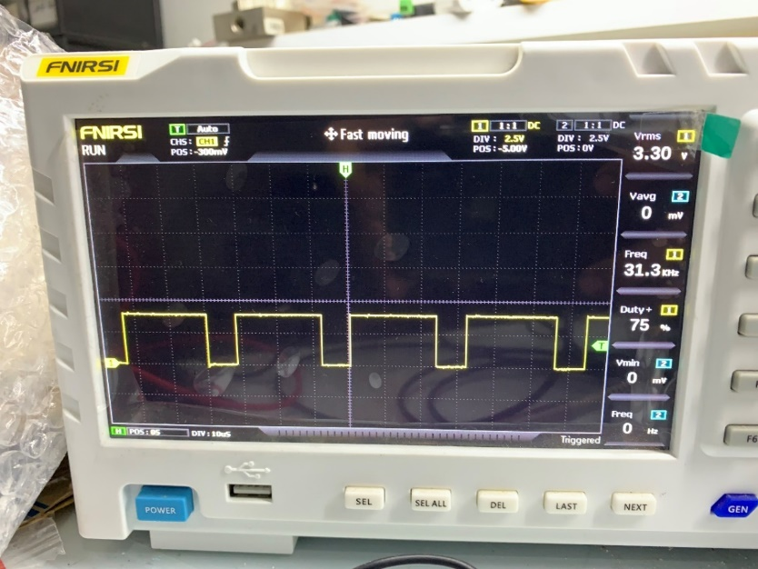

**Gambar 12. Duty Cycle 75%**

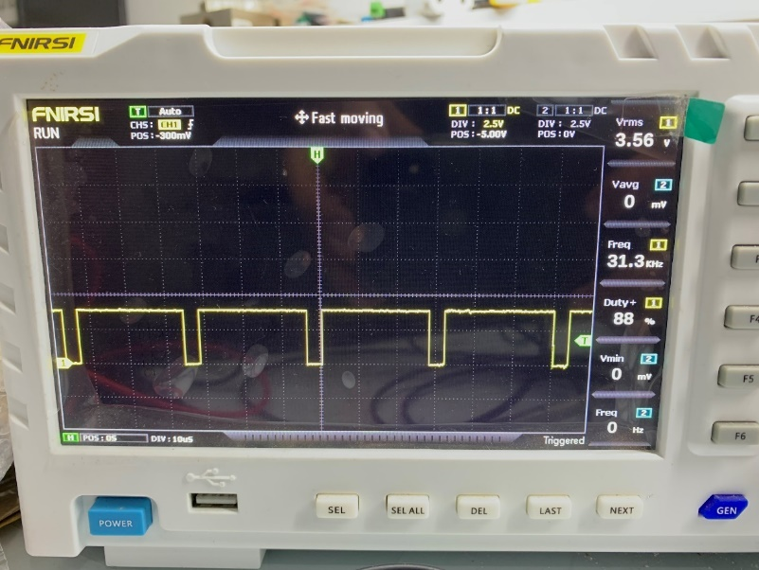

**Gambar 13. Duty Cycle 88%**

Pada gambar 10 sampai dengan gambar 13 dapat dilihat bahwa PWM yang dibangkitkan oleh pin 9 pada Arduino Nano sudah sesuai dengan nilai *duty cycle* dan frekuensi yang diharapkan untuk mengendalikan DC-DC *boost converter.*

**3.3 Pengujian Rangkaian Penyarah Tiga Fasa**

Pengujian penyearah 3 fasa dilakukan menggunakan osiloskop untuk mengetahui bentuk gelombang pada rangkaian penyearah 3 fasa yang dirancang.

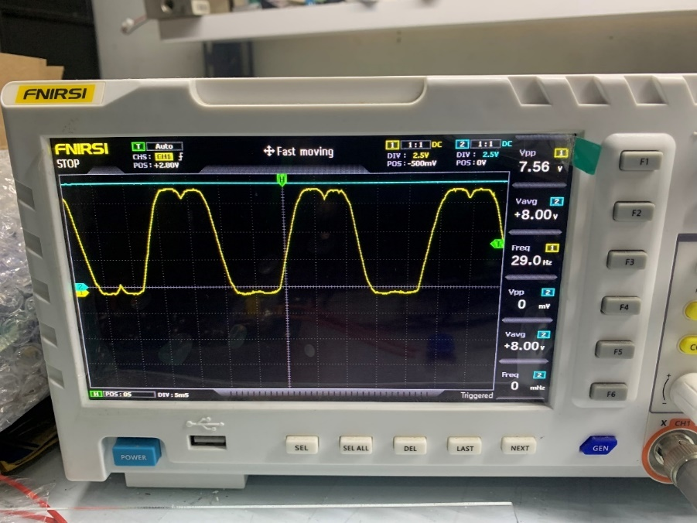

**Gambar 14. Hasil pengujuan rangkaian penyearah tiga fasa menggunakan osiloskop**

Hasil pengujian pada gambar 14 dapat dilihat bahwa gelombang yang ditampilkan pada osiloskop tampak seperti bentuk gelombang berdenyut dimana adanya puncak dan jeda di antara puncak-puncak tersebut. Hal ini merupakan ciri dari rangkaian penyearah tiga fasa tak terkendali, dimana hanya pada bagian positif dari gelombang tiga fasa disearahkan. Gelombang menunjukkan 6 denyutan setiap siklus penuh dari sumber tiga fasa yang mengindikasikan bahwa penyearah ini telah bekerja dengan benar. Tegangan rata-rata keluaran DC yang dihasilkan dari penyearah sebesar 8 V.

**3.4 Pengujian Pengereman Regeneratif**

Pengujian pengereman regeneratif dilakukan untuk mengetahui bahwa sistem yang dirancang sudah berfungsi dengan baik dan sesuai dengan spesifikasi yang diinginkan. Pengujian ini dilakukan dengan cara memonitor $V_{In}$**, $V_{Out}$** , $I_{In}$ $I_{Out}$ dan $P_{Out}$ pada LCD 20x4.

**Tabel 5. Pengujian pengereman regeneratif**

|  |  |  |  |
| --- | --- | --- | --- |
| $$V_{In}$$ $$(V_{DC})$$ | $$V_{Out}$$ $$(V_{DC})$$ | $$I_{Out}$$ $$(A)$$ | $$P_{Out}$$ $$(W)$$ |
| $$12,58$$ | $$40,23$$ | $$0,53$$ | $$21,32$$ |
| $$12,13$$ | $$40,08$$ | $$0,23$$ | $$9,21$$ |
| $$12,11$$ | $$40,90$$ | $$0,43$$ | $$17,59$$ |
| 11,18 | $$40,65$$ | $$0,52$$ | $$21,14$$ |
| 11,03 | $$40,34$$ | $$0,32$$ | $$12,90$$ |
| 11,22 | $$40,54$$ | $$0,56$$ | $$22,70$$ |
| 12,28 | $$40,44$$ | $$0,46$$ | $$18,60$$ |
| 10,32 | $$40,49$$ | $$0,39$$ | $$15,80$$ |
| 10,91 | 40,59 | 0,43 | 17,45 |

Berdasarkan Tabel 5 hasil pengujian pengereman regeneratif, maka dapat dibut grafik perbandingan antara nilai tegangan masukan dan tegangan keluaran berikut.

**Gambar 13. Grafik perbandingan tegangan masukan dan tegangan keluaran pengereman regeneratif**

Berdasarkan Gamba 13 dapat dilihat bahwa nilai rentang $V_{Out}$ berada antara 40,08 V sampai 40,90 V yang menunjukkan bahwa DC-DC *boost converter* yang dirancang dapat bekerja dengan baik dan efektif dalam mempertahankan nilai tegangan keluaran yang relatif stabil meskipun nilai tegangan masukan selalu bernilai fluktuatif (berubah-ubah).

**4. Kesimpulan**

Berdasarkan hasil pengujian pada rangakaian DC-DC *boost converter* dengan menggunakan beberapa variasi beban maupun *duty cycle* menunjukkan bahwa DC-DC *boost converter* dapat bekerja dengan baik sebagai regulator pengendali aliran daya dan menjaga nilai tegangan keluaran yang relatif konstan untuk sistem pengereman regeneratif pada sepeda listrik. Hal ini dapat dibuktikan dengan nilai tegangan keluaran saat pengereman regeneratif dengan nilai tegangan rentang 40,08 V sampai dengan 40,90 V meskipun nilai tegangan masukan bersifat fluktuatif atau berubah-ubah. Nilai arus maksimal pada saat pengereman regeneratif bernilai 0,56 A. Hal ini menunjukkan bahwa sistem ini dapat mengisi daya ke baterai karena tegangan dan arus minimal untuk *charging* ke baterai bernilai 30 V dan 0,2 A.

**Referensi**

[1] M. V. Sinitsyn, “End of Enegy Coal Era,” *World Economy and International Relations*, vol. 65, no. 11, pp. 40–48, 2021, doi: 10.20542/0131-2227-2021-65-11-40-48.

[2] S. Soeprapto, U. Wibawa, M. Sidiq, T. Utomo, and S. Yuniarti, “Pengereman Regeneratif Motor Arus Searah Tanpa Sikat (Bldc) Untuk Mengisi Baterai Pada Sepeda Gowes,” *Journal of Enviromental Engineering and Sustainable Technology*, vol. 3, no. 2, pp. 112–120, 2016, doi: 10.21776/ub.jeest.2017.003.02.3.

[3] M. Hushaini, H. Hasan, and M. Gapy, “Stabilisasi Tegangan DC Menggunakan Boost Konverter,” *Jurnal Teknik Elektro*, vol. 1, no. 1, pp. 128–136, 2019.

[4] P. H. Simbolon and A. B. Pulungan, “Implementasi Buck-Boost Converter pada Proses Pengereman Regeneratif Motor BLDC,” *Jurnal Teknologi dan Rekayasa Manufaktur*, vol. 2, no. 2, pp. 79–88, 2020, doi: 10.48182/jtrm.v2i2.77.

[5] A. B. Pulungan and T. Ramadhani, “Buck Converter Sebagai Regulator Aliran Daya Pada Pengereman Regeneratif,” *Jurnal EECCIS*, vol. 12, no. 2, pp. 93–97, 2018.

[6] Soepranto, M. Shidiq, U. Wibawa, and T. Utomo, “Jurnal Teknologi Elektro , Universitas Mercu Buana ISSN : 2086 ‐ 9479 Pengereman Regeneratif Motor DC Tanpa Sikat ( BLDC ) Untuk Pengisian Baterai Pada Sepeda Elektrik Soeprapto Fakultas Teknik Program Studi Teknik Elektro Unggul Wibawa Fakultas Teknik Pr,” vol. 9, no. 1, pp. 1–9, 2018.

[7] T. Inverter, I. For, A. Conditionor, P. Configuration, and T. Table, “Transistor Inverter Inverter For Air Conditionor IGBT Gate Drive Power MOS FET Gate Drive,” vol. 5, pp. 1–8, 2004.

[8] D. Sasmoko, *Arduino dan Sensor pada Project Arduino DIY*. 2021.

[9] D. W. Hart, *Power Electronics*, vol. 166. Valpariso, Indiana: MCGraw-Hill, 2011.

[10] *POWER ELECTRONICS Academic Press Series in Engineering*.

[11] T. Data, “SEMICONDUCTOR SWITCHING TYPE POWER SUPPLY APPLICATION .,” pp. 1–2, 2009.

[12] S. T. Data, “SWITCHMODE TM Power Rectifiers,” *Power*, pp. 1–7, 1996.

[13] H. P. Mosfet and M. Units, “Irfp260N Irfp260N,” pp. 1–9.

[14] Microchip, “ATmega48A / PA / 88A / PA / 168A / PA / 328 / P megaAVR ® Data Sheet ATmega48A / PA / 88A / PA / 168A / PA / 328 / P,” *Microchip*, vol. 4, no. 6, pp. 2186–2198, 2017, [Online]. Available: https://ww1.microchip.com/downloads/en/DeviceDoc/ATmega48A-PA-88A-PA-168A-PA-328-P-DS-DS40002061A.pdf

[15] D. Fewson, *Introduction to Power Electronics*, vol. 19, no. 9. 1999. doi: 10.1109/MPER.1999.785806.

**BIODATA PENULIS**

**Adinda Nur Hartanti** Lahir di Klaten, 31 Mei 2001. Telah menempuh pendidikan di SDN 1 Sentono (2007-2013), SMPN 1 Karangdowo (2013-2016), dan SMAN 1 Cawas (2016-2019).Saat ini sedang menempuh pendidikan S1 Teknik Elektro di Universitas Diponegoro angkatan 2019.

Saya menyatakan bahwa segala informasi yang tersedia di makalah ini adalah benar, merupakan hasil karya sendiri, bebas dari plagiat, dan semua karya orang lain telah dikutip dengan benar.

**Adinda Nur Hartanti**

NIM. 21060119140153

**Pengesahan**

Telah disetujui untuk diajukan pada Sidang Tugas Akhir.

Semarang, 5 Desember 2024

|  |  |
| --- | --- |
| Pembimbing 1  **Yuli Christyono, S.T.M.T.**  NIP. 196807111997021001 | Pembimbing 2  **Ajub Ajulian Zahra M., S.T., M.T.**  NIP. 197107191998022001  Mochammad Facta, S.T., M.T., Ph.D  NIP. 196106161993031002 |
|  |  |